

26 novembre 2021, ore 18-20

Incontro divulgativo a libera partecipazione
2 crediti formativi per gli iscritti all’Ordine Ingegneri

Torna l’appuntamento con “Ing4Future green”, annuale incontro organizzato dall’Ordine Ingegneri della provincia di Vicenza per raccontare cosa e come questa professione sta facendo per garantire un futuro sempre più sostenibile, sviluppando di pari passo affidabili tecnologie e coscienziose applicazioni.

Vi aspettiamo on-line venerdì 26 novembre, per scoprire le opportunità del turismo sostenibile, le innovazioni per attutire gli impatti climatici, i trattamenti per liquidi e superfici radioattive, la nuova frontiera dell’idrogeno nel campo del riscaldamento.
Ingegneri di varia specializzazione sveleranno sorprendenti conquiste della ricerca, che si intersecano con una coscienza ambientale che deve diventare unanime: ING4FUTUREgreen dimostra che la sostenibilità non è solo una parola, ma una realtà possibile.

PROGRAMMA

Apertura a cura del presidente dell’Ordine Ingegneri della provincia di Vicenza PIETRO PAOLO LUCENTE, del consigliere TANIA BALASSO ideatrice del format, del consigliere Consiglio Nazionale Ingegneri LUCA SCAPPINI

Saluti
Stefania Bruschi – Ingegnere dei materiali, direttrice del dipartimento di Ingegneria industriale all’Università degli studi di Padova

Carlo Alberto Formaggio – Dirigente Ufficio Scolastico Territoriale VIII di Vicenza

Introduzione
Intersezioni fra scienza e arti, nel segno della sostenibilità

Eleonora Vallone – Direttrice artistica AquaFilmFestival

Interventi

Teresa Agovino - Ingegnere ambientale, consulente di turismo sostenibile, CEO Faroo – “L’ingegneria ambientale al servizio della cooperazione internazionale”.

Filippo Busato – Ingegnere gestionale, presidente AiCARR – “"Il clima del futuro: quali edifici e quali impianti?"

Adriano Marin – Ingegnere elettronico, fondatore e presidente WOW Technology inc. – “La tecnologia WOW TECHNOLOGY per i trattamenti dei liquidi e delle superfici radioattive”

Paolo Mocellin – Ingegnere chimico, PhD. dipartimento Ingegneria industriale Università degli studi di Padova - “I colori dell'idrogeno e la sfida per una produzione decentralizzata in sicurezza”

Domenico Peserico – Ingegnere meccanico, direttore R&D Polidoro – “Dal metano all’idrogeno: la transizione energetica nel campo del riscaldamento”

Moderatore Luigi Bignami, giornalista e divulgatore scientifico.

Modalità di partecipazione

La partecipazione sarà gratuita e possibile in doppia modalità:
- on-line attraverso piattaforma CNI con iscrizione via link per ingegneri iscritti all’Ordine (su isiformazione) e per tutti gli altri interessati (su eventbrite);
- in presenza, con posti limitati per gli ingegneri e possesso green pass nella sede dell’Ordine Ingegneri VI.

L'iscrizione, aperta sia ad iscritti all'Ordine che a pubblico esterno, sarà possibile fino a pochi minuti prima dell'inizio tramite link su piattaforma CNI e, comunque, fino al raggiungimento del numero massimo previsto per i collegamenti (3.000).

Patrocini - Consiglio Nazionale Ingegneri, Provincia di Vicenza, Comune di Vicenza, Dipartimento Ingegneria Industriale dell’Università di Padova.

Media partner CORRIERE IMPRESE NORD EST


Join us on FB @OrdineIngegneriVicenza

www.ordine.ingegneri.vi.it

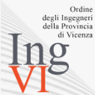

Note sui partecipanti e dichiarazioni
L’Ordine
Pietro Paolo Lucente, laureato in Ingegneria delle Tecnologie industriali con indirizzo elettrico, è iscritto all'Ordine degli Ingegneri della provincia di Vicenza dal 1992; dal 2009 è consigliere e dal 2016 presidente.
«ING4future ha già attraversato tre fasi: da incontro pubblico nel 2019, ha dovuto ripiegare sulla modalità on-line nel 2020, a causa dell’emergenza pandemica. Ora, 2021, arrivato alla sua terza puntata in tempi meno blindati, ma comunque difficili, si avvale della doppia opzione, in presenza nella sede dell’Ordine Ingegneri Vicenza e con collegamento web, che, devo dire, è una necessità che si è tradotta in opportunità, aprendosi a colleghi ed interessati su tutto il territorio nazionale, altrimenti limitati dalla distanza.
La formula del format si è rivelata duttile e coinvolgente e permette al nostro Ordine di rimanere in stretto contatto con la società e di divulgare agilmente l’impegno e i risultati della professione ingegneristica, anno dopo anno».

Tania Balasso, laureata in ingegneria chimica all’Università di Padova, è consigliere dell’Ordine vicentino dal 2017 e funzionario Settore Ambiente e Sicurezza Apindustria Vicenza; è ideatrice dei format ING4future green e PINKing.
«Siamo ad una svolta: parlare oggi di ambiente, sostenibilità e futuro è una necessità ed è anche una moda, è un impegno collettivo da trasformare senza indugio in azioni reali ed è anche un territorio di slogan, contraddizioni e umori.
Proprio per questo noi, con “ING4Future green” vogliamo continuare a parlarne e vogliamo farlo a modo nostro, con la concretezza tipica dell’ingegneria e con la passione di chi crede nel proprio lavoro, nelle proprie idee e nel loro valore per la comunità.
Di più: da tre anni vogliamo che questo appuntamento si apra al pubblico, assuma una funzione di divulgazione senza confini e diventi l’occasione di incontro tra addetti ai lavori e cittadini tutti, raggiungendo online una diffusione nazionale.
Se è vero, dunque, che siamo ad una svolta, come ingegneri sentiamo l’onere e l’onore di dare il nostro contributo per scegliere la strada migliore».

Luca Scappini, laureato in ingegneria civile edile, è iscritto all’Ordine degli Ingegneri di Verona e provincia; già presidente dell’Ordine scaligero, è dal 2016 consigliere del Consiglio Nazionale Ingegneri, con delega alla Formazione.

Gli ospiti

Stefania Bruschi - Ingegnere dei materiali e direttore del dipartimento di Ingegneria industriale, Università degli studi di Padova. Bruschi, professoressa ordinaria di tecnologia meccanica, è la prima donna eletta direttrice di un dipartimento di Ingegneria all’Università di Padova: ricopre, infatti, tale carica al dipartimento di Ingegneria industriale dall’ottobre 2019 e per quattro anni. Laureata in Ingegneria dei Materiali all’Università di Ferrara, ha conseguito il titolo di dottore di ricerca nel marzo 2002; partecipa alle attività di associazioni internazionali e nazionali di ricerca come ESAFORM (European Scientific Association for Material Forming) e AITEM (Associazione Italiana di Tecnologia Meccanica) ed è fellow del CIRP (The International Academy for Production Engineering).

Carlo Alberto Formaggio – Dirigente Ufficio Scolastico Territoriale VIII di Vicenza. La presenza del dirigente sottolinea la volontà dell’Ordine Ingegneri della provincia di Vicenza a proseguire il percorso - tracciato da un concorso scolastico lanciato già l’anno scorso e intitolato “L’impronta ecologica - per sviluppare nelle giovani generazioni una sempre maggiore sensibilità nei confronti dell’ambiente, in costante collaborazione col provveditorato e le scuole della provincia.

Eleonora Vallone, direttrice artistica AFF, rappresenta il versante artistico delle declinazioni di ING4Future green: «Sono contenta, attraverso l’AquaFilmFestival, di aver offerto spunto al mondo dell’ingegneria per un coinvolgimento nel format ING4Future green, uniti dalla comune attenzione verso la sostenibilità ambientale e le nuove tecnologie del settore».
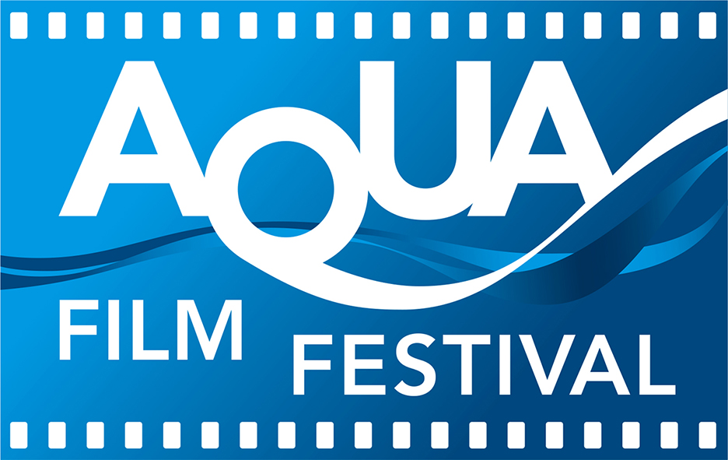 AquaFilmFestival www.aquafilmfestival.org - «Attenti alla sostenibilità, vogliamo dare un messaggio di consapevolezza per il nostro ambiente e salute attraverso la cultura e l'audiovisivo. Siamo UNIVERSI AQUA, una associazione culturale no profit, e creiamo sovvenzioni anche per le categorie sociali più vulnerabili. L'AquaFilmFestival valorizza l'utilità e scarsità del nostro primo elemento, il mare, la sua potenza devastatrice ed energia prodotta, oltre che la sua bellezza e salute. Sono con noi patrocinanti UNICEF, UNESCO, Ministero dell'Ambiente, E.N.I.T., C.O.N.I. Promo Turismo Regione Friuli Venezia Giulia, ANICA, FEDERPESCA per una pesca sostenibile, ANCIM, Istituto Rossellini, Istituto Svizzero, Consolato di Monaco a Firenze, e molti altri. AquaFilmFestival coinvolge anche le scuole e università, premiate con la menzione Aqua & Students».

I relatori

Teresa Agovino – www.teresagovino.com - Ingegnere ambientale e consulente di turismo sostenibile. «Lavoro in giro per il mondo supportando realtà turistiche, aziende e ONG nel percorso di sostenibilità. Credo profondamente nel potere della sensibilizzazione e ho una sola missione: ispirare gli altri al cambiamento».

Filippo Busato – www.aicarr.org - Vicentino, laureato in ingegneria gestionale, professore associato di fisica tecnica al l’Università telematica Mercatorum di Roma, svolge la libera professione nello studio 3f-engineering e come direttore tecnico di Econ Energy srl società del Gruppo Contec Ingegneria, ESCO ai sensi della 11352. «Mi occupo di progettazione termotecnica, simulazione termoenergetica dinamica, consulenza energetica, acustica applicata. Lavoro per l’energia sostenibile, come professionista e formatore, ponendo la mia forma mentis di ingegnere gestionale a servizio dell’energia e del benessere».
Busato è anche presidente AICARR-Associazione Italiana Condizianamento dell’aeria, Riscaldamento e Refrigerazione, nata nel 1960 ed incentrata sulle problematiche relative all'uso consapevole dell'energia e delle risorse naturali e dell'innovazione delle infrastrutture energetiche, sia nel settore impiantistico che in quello edilizio.

Adriano Marin – linkedin.com/in/adriano-marin-3429636 - crosstechnology.it . Marin è ingegnere elettronico, fondatore e presidente di WOW Technology SpA, WOW NUCLEAR Srl, WOW KEMICAL Srl (www.microoxi.com) e CEO di Cross Technology Srl.
All these companies are technology and expertise providers in different fields: industrial technology and decotnamnination technology for the super efficient and innovative treatment of liquid waste (contaminated by Radioactivity or by Chemicals) and for the decontamination of radioactive and polluted surfaces.
We demonstrated our capability to develop ecological, super efficient and approved technologies in the most difficult fields and applications such as Nuclear waste (LLW, ILW and HLW), Oil&Gas (Produced Water and OIW by Oil wells with patented ZERO Pi OIL, Oil slicks, Dainage water of refineries), High category of Microbiological and Chemical waste, Industrial waste and for the decontamination of surfaces in any conditions including monumentary and masterpieces goods/buildings. Just WOW TECHNOLOGIES!

Paolo Mocellin – Ricercatore. Ingegneria Chimica e di Processo, Sicurezza Industriale. Università degli Studi di Padova.
Ambiti di ricerca:
- Sicurezza degli impianti chimici e di infrastrutture per vettori energetici (H2, GNL, miscele idrogeno-metano)
- Cattura e sequestro dell'anidride carbonica (CCS)
- Processi Gas-to-Liquid
- Elettrificazione dei processi industriali
- Sicurezza industriale e analisi del rischio, ingegneria antincendio
- Progettazione secondo criteri di sicurezza intrinseca (ISD)
- Modellazione numerica per la progettazione di impianti e la sicurezza
Docente di Analisi del Rischio nell'Industria di Processo (ING-IND/25).

Domenico Peserico –PRESENTE – Eng technical director at Polidoro (leader mondiale nella produzione di bruciatori a gas). «In Polidoro abbiamo cominciato a studiare modelli di decarbonizzazione e impiego di H₂ come alternativa ai combustibili fossili fin dal 2014. Abbiamo costruito dei percorsi di analisi, studio e applicazioni con diverse università europee, istituzioni ed enti, partner e clienti, creando un pool di ingegneri di diverse discipline che ci permette di essere in prima linea su scala mondiale sul fronte della ricerca sull’H₂».

